Week van 14 oktober tot 18 oktober 2013

Project:

Hoihoi!!

Maandag:

Alle stenen zijn uit de klas gebannen. Tijd voor iets anders. We begonnen de klasweek met een ontgoocheling. Door het slechte weer hebben we besloten nu niet naar het bos te gaan. Ik beloofde de kinderen om na de vakantie een dag uit te zoeken waarop we een 2de poging ondernemen. Gelukkig kon het atelier na de middag wel doorgaan.

Voor het eerst in weken hadden we weer ruimte in de bouwhoek. Daar konden we een autobaan bouwen.
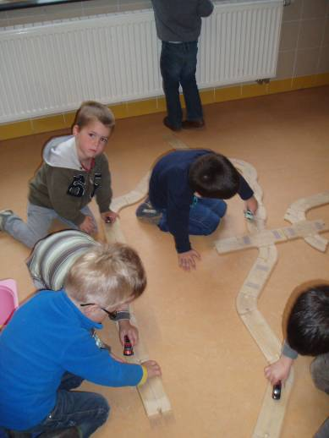
We haalden enkele smart games uit de kast.
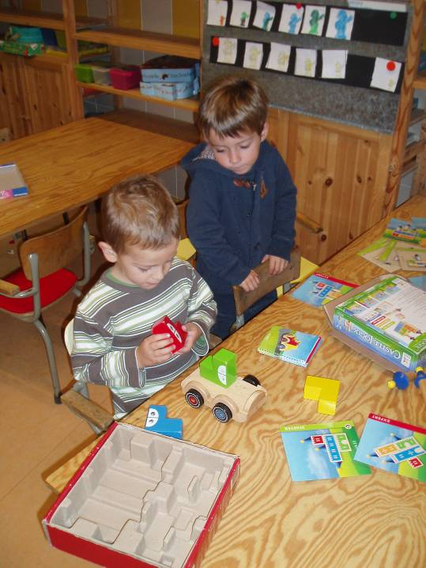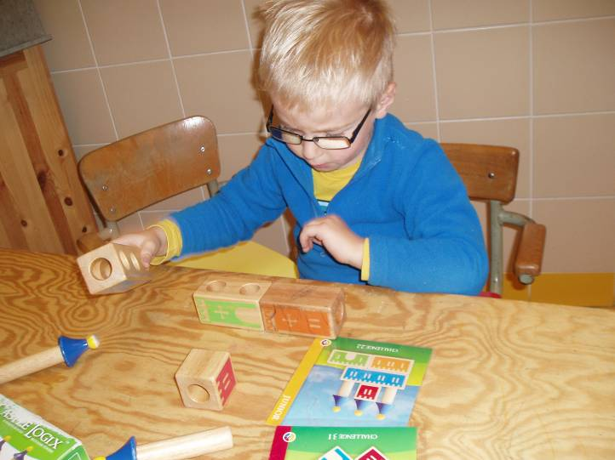
Omdat nogal wat kindjes sip naar de laarsjes tuurden toen ze hoorden dat de uitstap niet doorging, besloten we om op het schooldomein een tochtje te houden. Er kon telkens een groepje kindjes mee met Evelien om in de plassen te gaan springen. Ik moet jullie niet vertellen dat ik dat maar 1x moest zeggen ☺
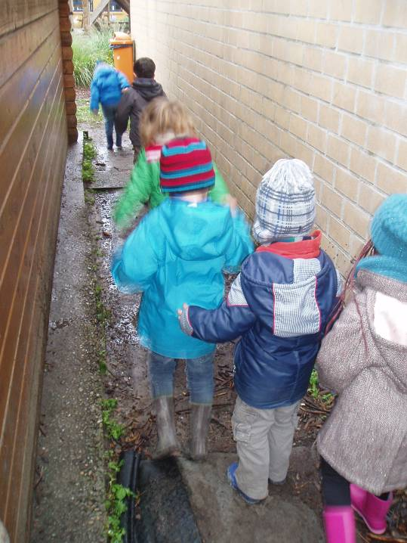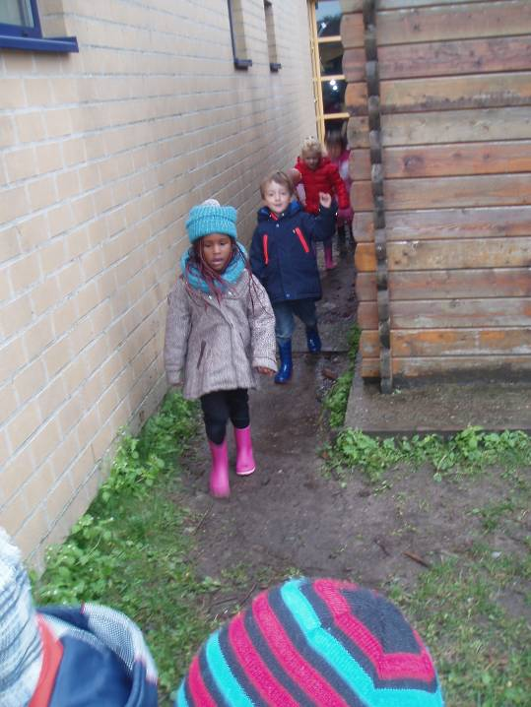
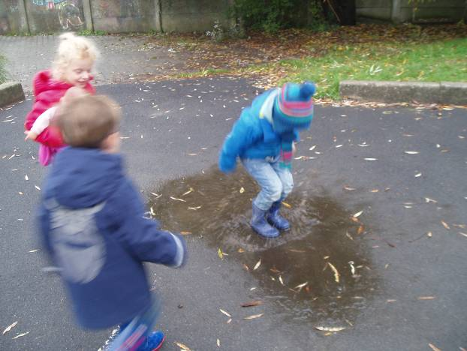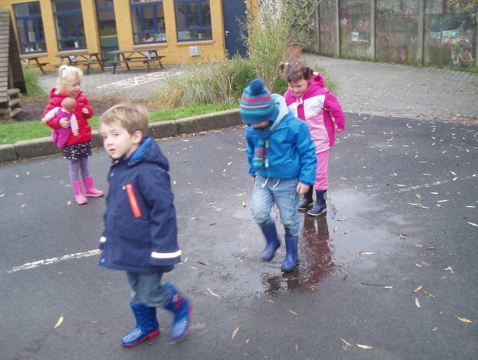
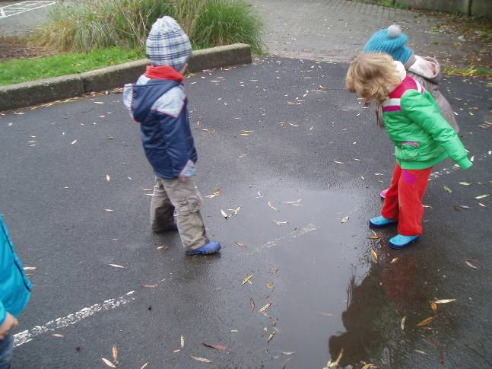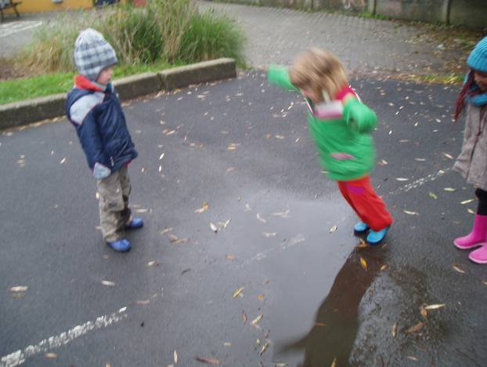
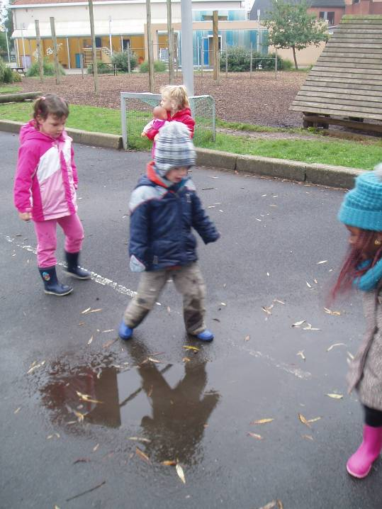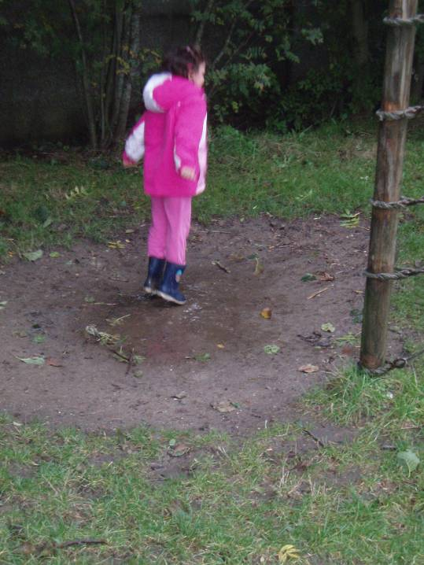
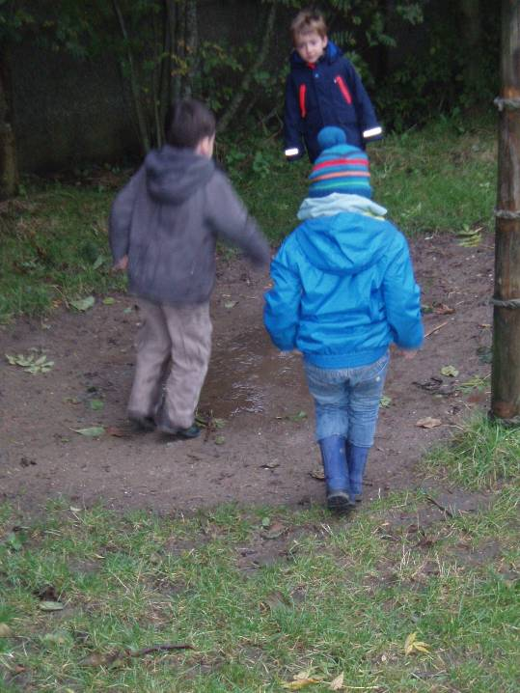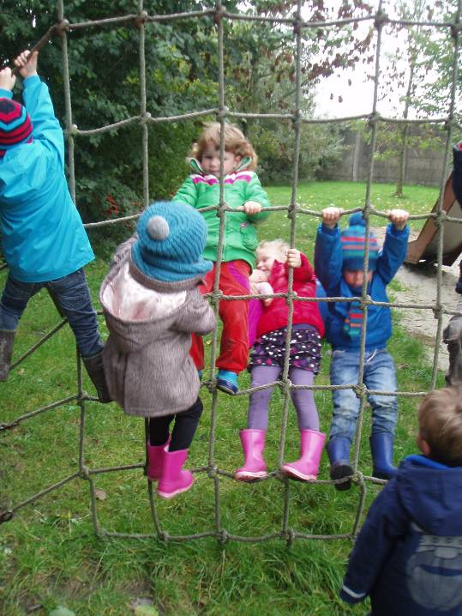
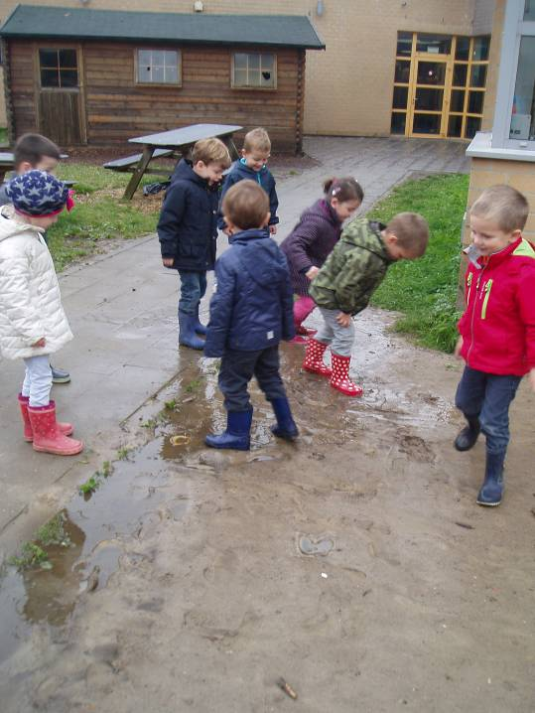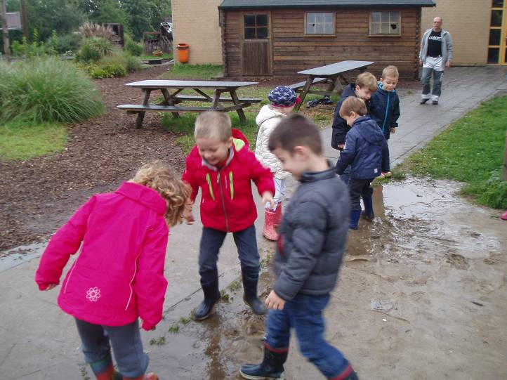
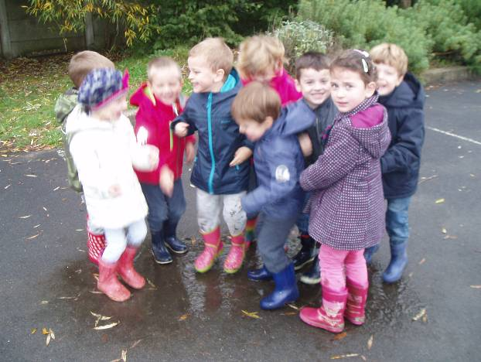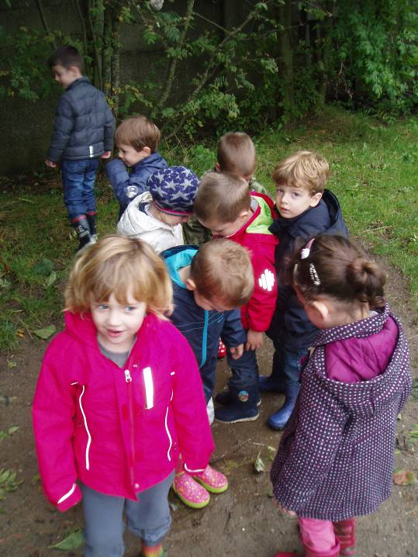
Na de middag startte het atelier met een prachtig schimmenspel.
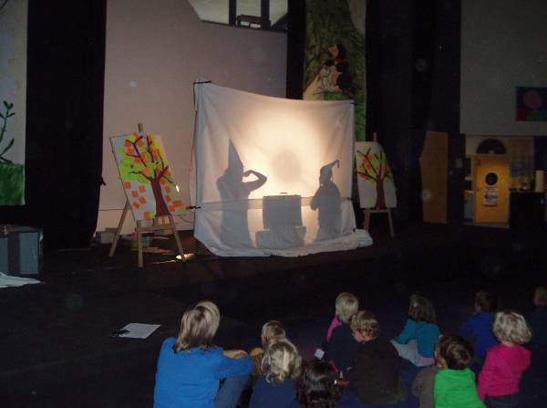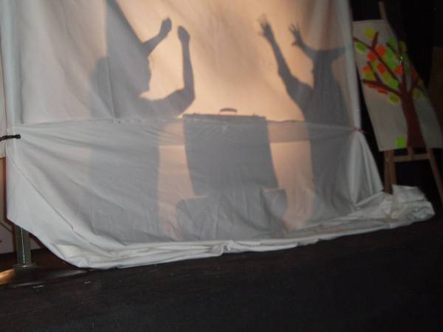
Daarna gingen de kinderen in gemengde (leeftijds)groepen naar hun atelier. Elk kind kon 2 ateliers doen. Er was schrijfdans, klei, bomen schilderen, bewegingsomloop, koken, kaders maken, ecolinekunstwerken, blaadjesdieren en speeldeegbomen maken.
Alvast bedankt voor de vele helpende handen!!!
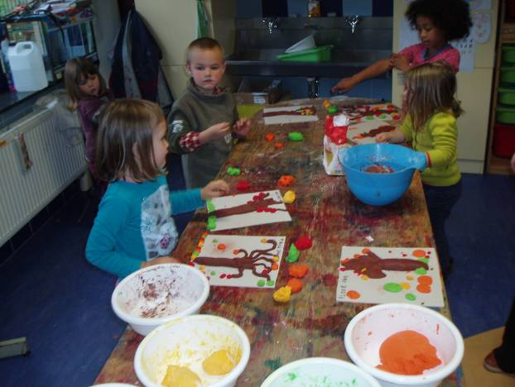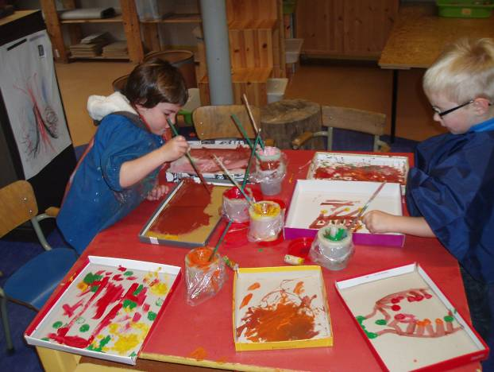
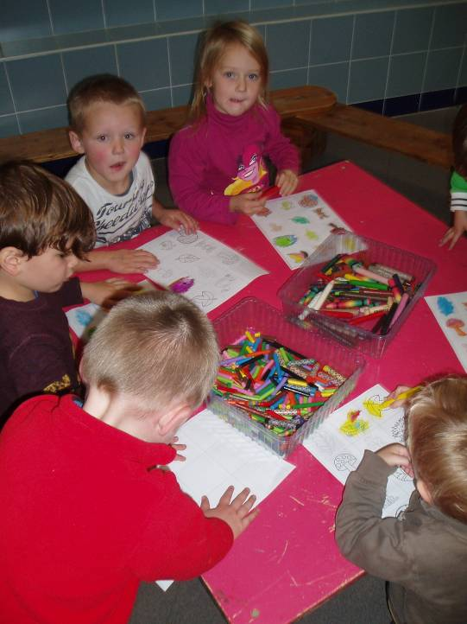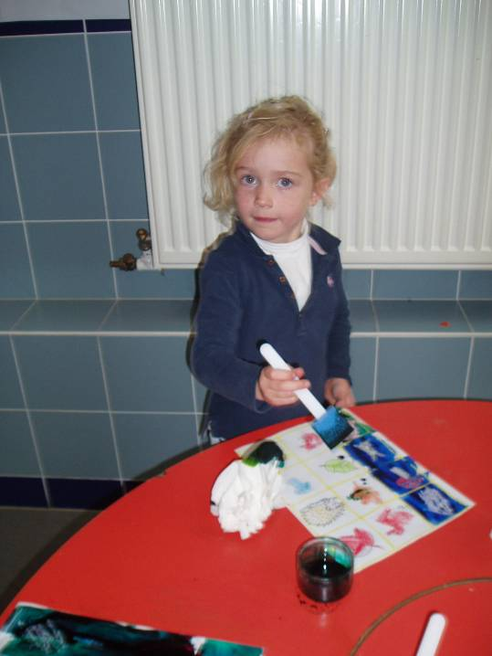
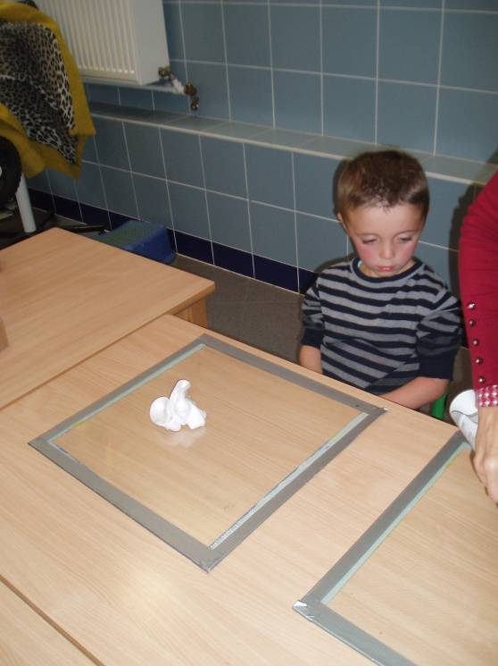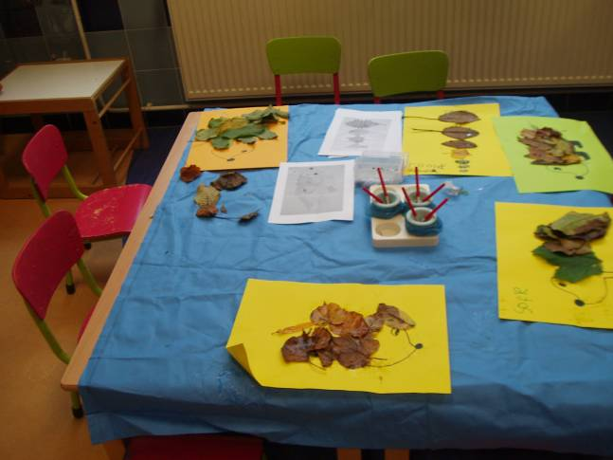

Dinsdag:

Gelukkig kon het zwemmen wel doorgaan! Naar aloude gewoonte vergat ik fototoestel en koekjes …. (ik heb ondertussen kindjes ingeschakeld die me gaan helpen onthouden wat ik allemaal mee moet hebben naar het zwembad ☺)

Na de middag maakten we onze lang verwachtte popcorn. Zeker 3 weken stond dit met stip op ons ‘to do’ bord genoteerd. Na de eerste minuut poffen deden we het deksel van de pot en konden de kinderen zien wat er gebeurde.
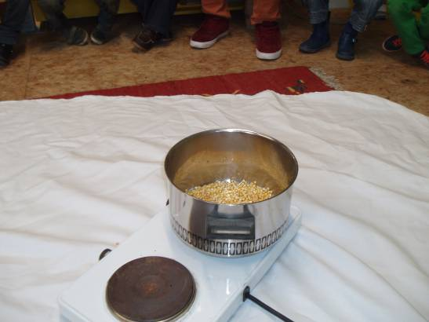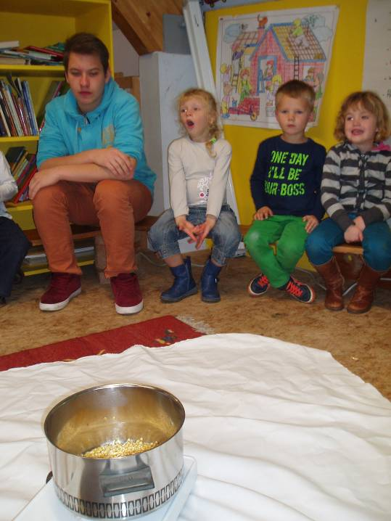

Toch wel indrukwekkend voor heel wat kinderen!
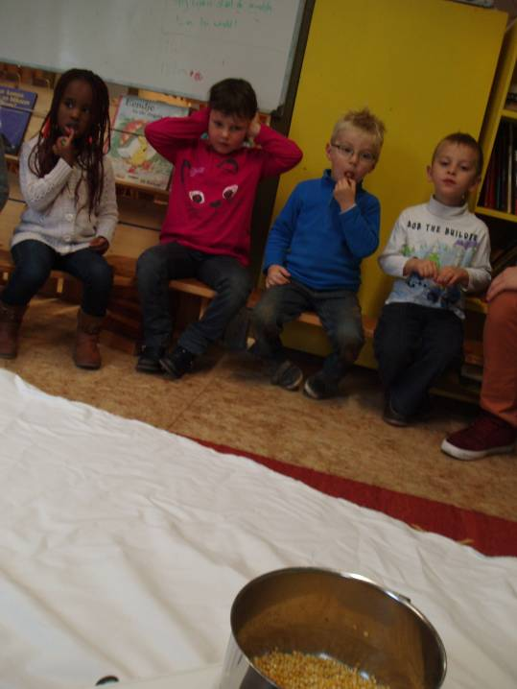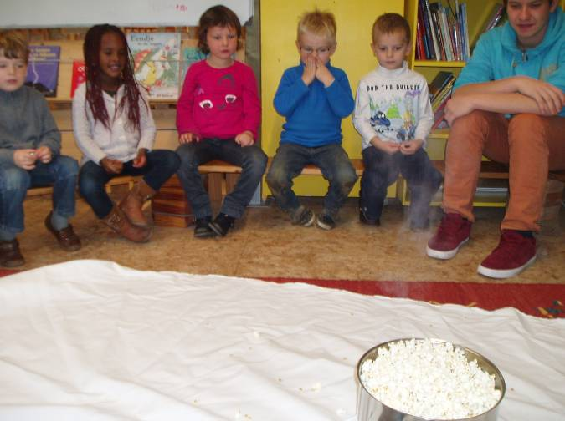
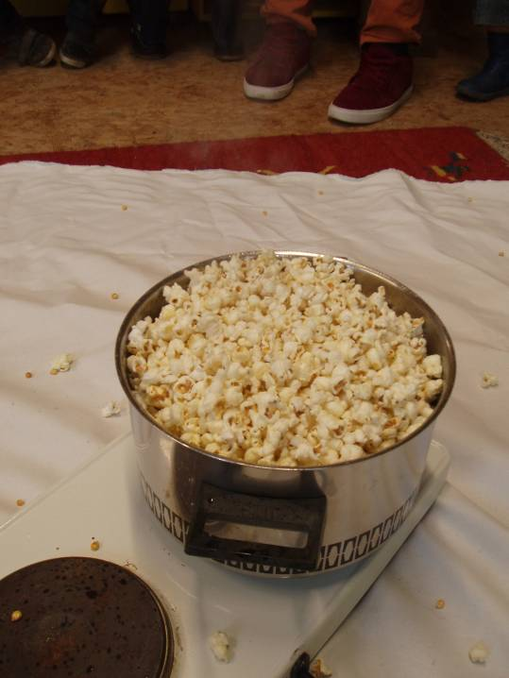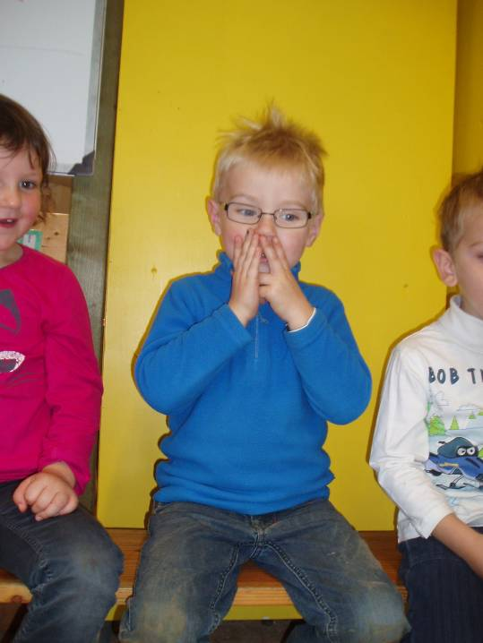

Op de speelplaats wordt er de laatste tijd heel wat geknikkerd. De kinderen zijn telkens dolblij als ze ergens een knikker krijgen. Daarom mochten telkens 3 kindjes die wilden leren stekken van Aaron. Ik legde ook al het principe uit van een knikker afstaan of winnen.
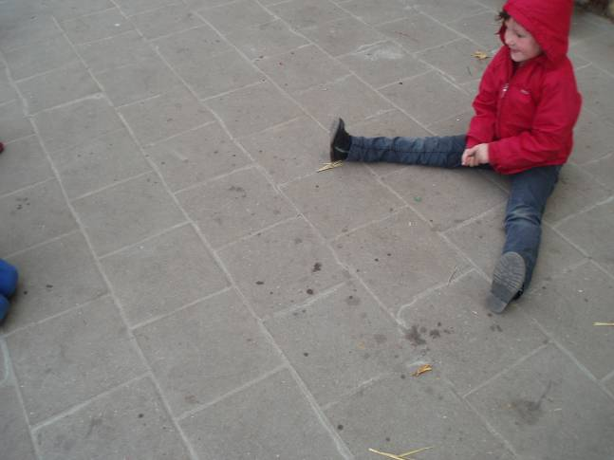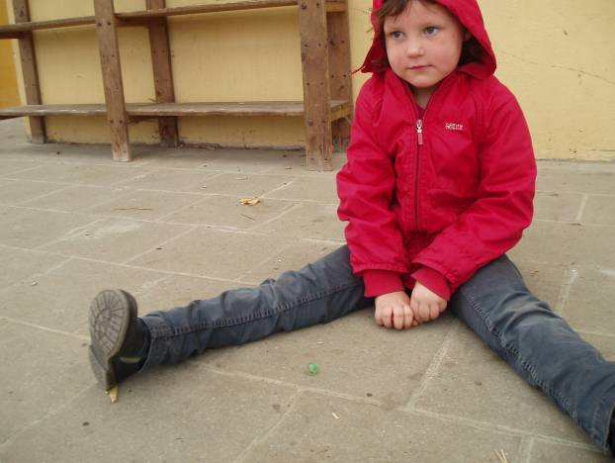
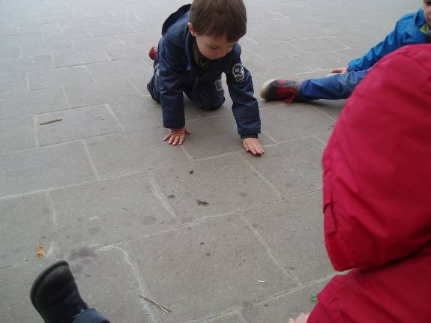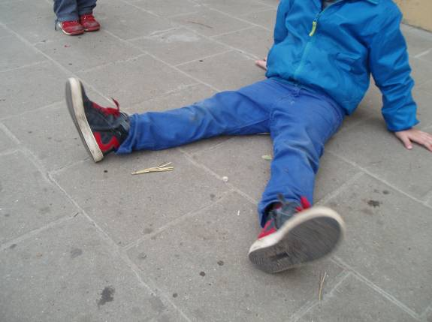

Enkele kindjes mochten potjes vullen en suiker strooien. Daarna was het feest popcorn EN nog een chocolaatje die gemaakt werden tijdens het bosatelier. Heerlijk!
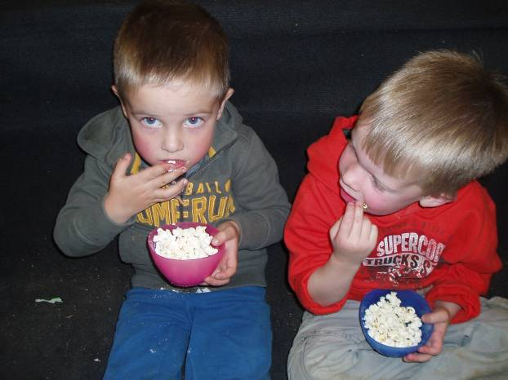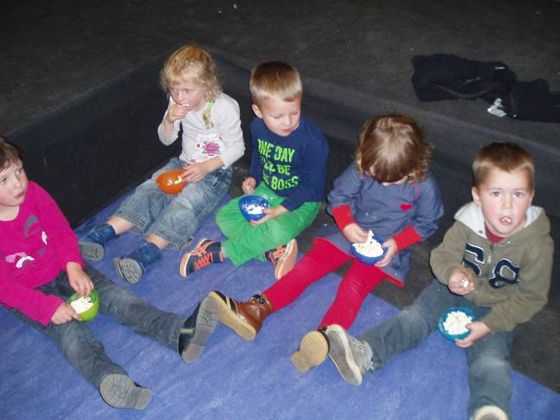
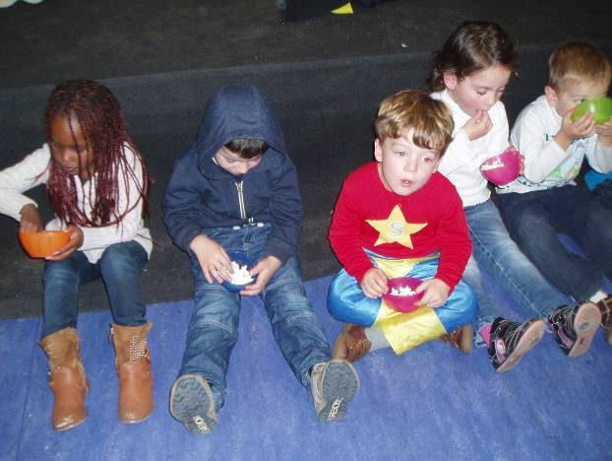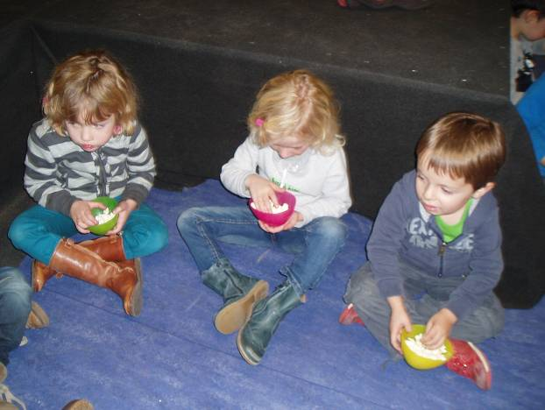
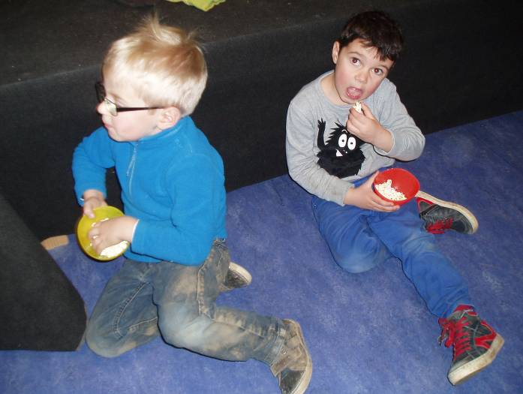

Nog even dit… tijdens de kring ’s morgens kwam het gesprek op elektriciteit. Waarop ik vroeg wat allemaal met elektriciteit werkt. We keken rond in de kring. De lichten, de radio, de computer… waarop iemand: ‘de zon! Die geeft toch ook licht’. Mooi toch!

Woensdag:

Woensdag, rustige dag tenminste na de turnles. We leerden werpen en mikken.
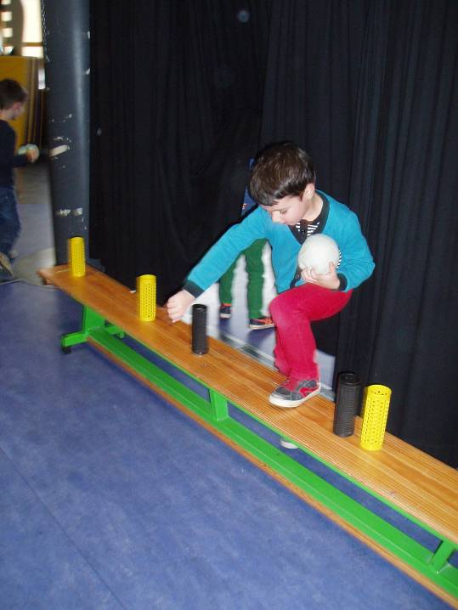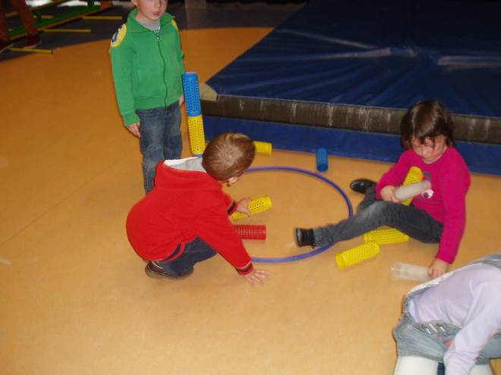
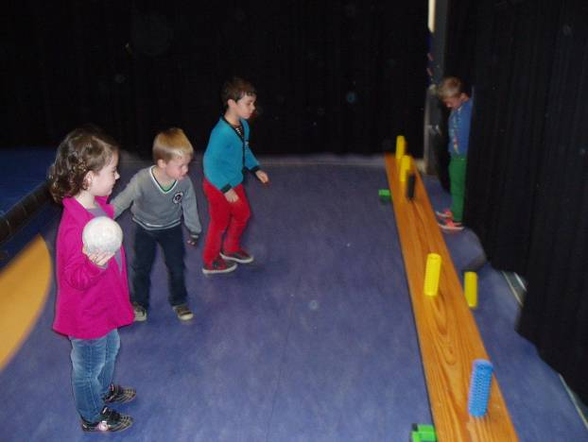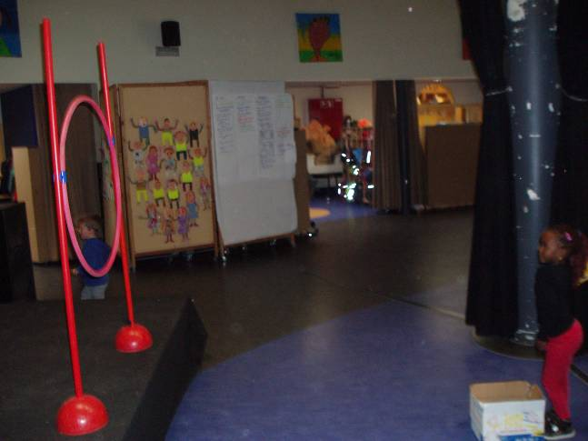

Het knikkeren is nog steeds erg in zwang. Aaron nam de kindjes die nog niet konden stekken buiten in groepjes mee. Ik de klas werd de knikkerbaan van Emmy aangesleept. We probeerden een lange baan te bouwen. Van hoog naar laag ondervonden we snel. Helemaal niet makkelijk!
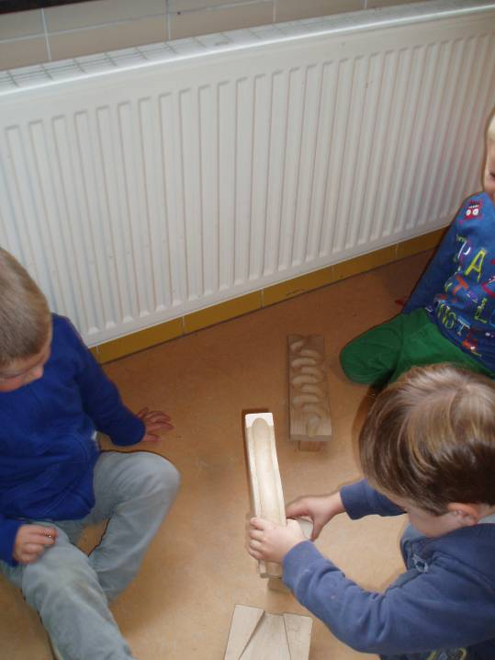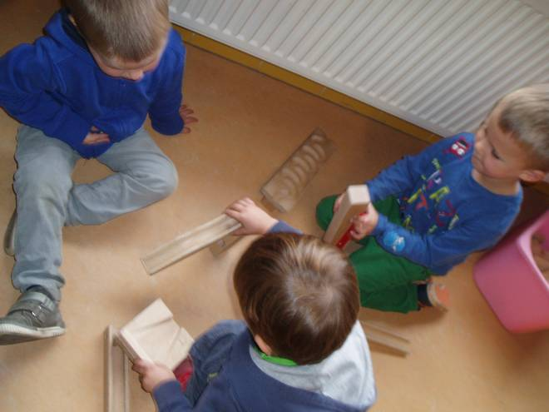

Er was ook tijd voor spelletjes en puzzels. We haalden weer enkele smart games boven water. Daarenboven vonden de meisjes een ‘doraspelletje’. Dat wilden ze absoluut ook even proberen.
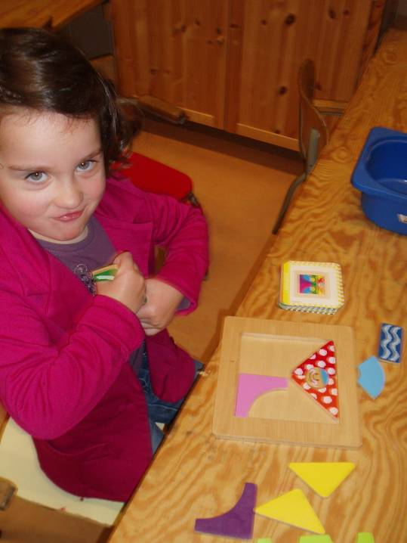

Ondertussen gingen telkens 6 kinderen naar de relaxatie bij Eva. We probeerden onder andere een pluimpje met onze buik naar boven te duwen. Daarvoor moeten we op een goeie manier leren ademen (borstademhaling).
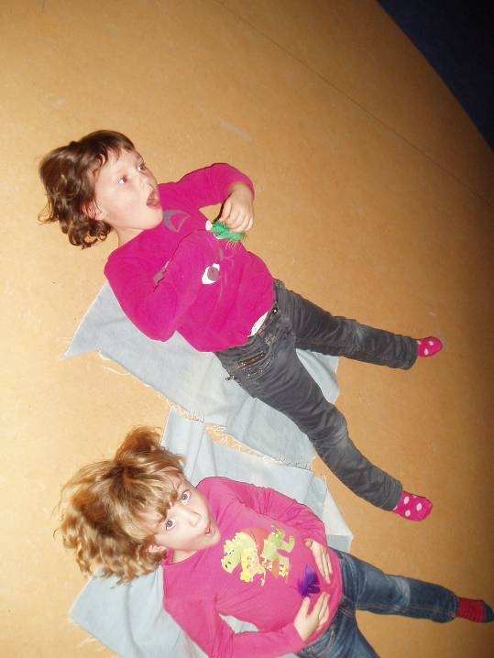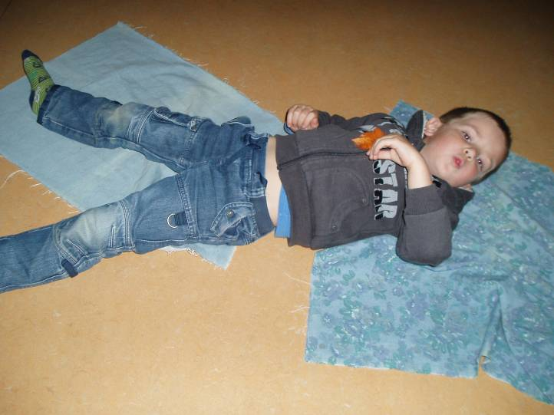
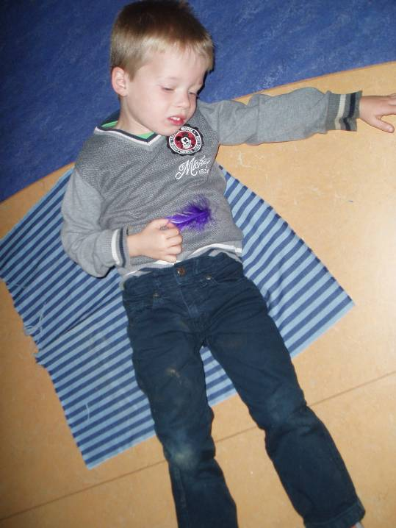

Donderdag:

Na de kring vlogen we erin met een pittige turnles.
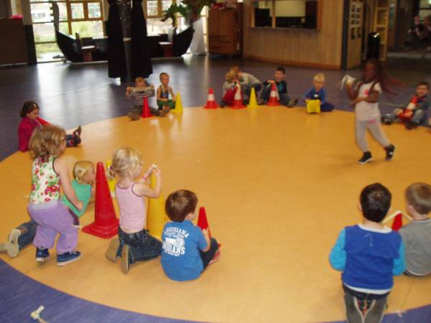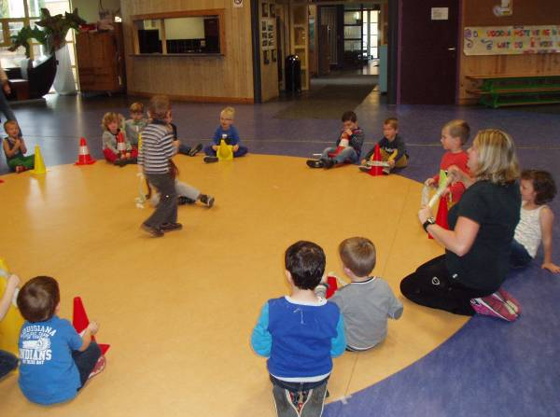
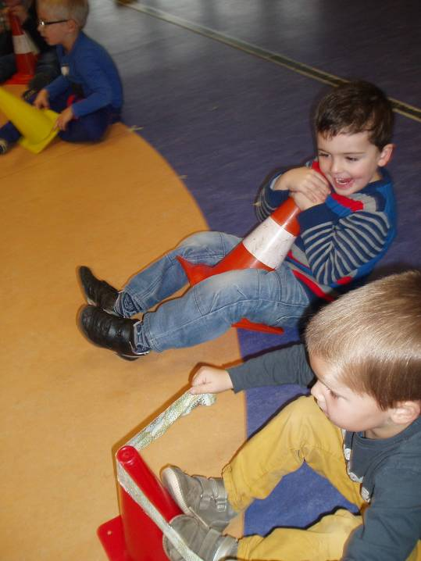

Daarna was het tijd voor ons maandelijkse huisje-boompje-mannetje activiteit. Hieronder enkele kindjes aan het werk.
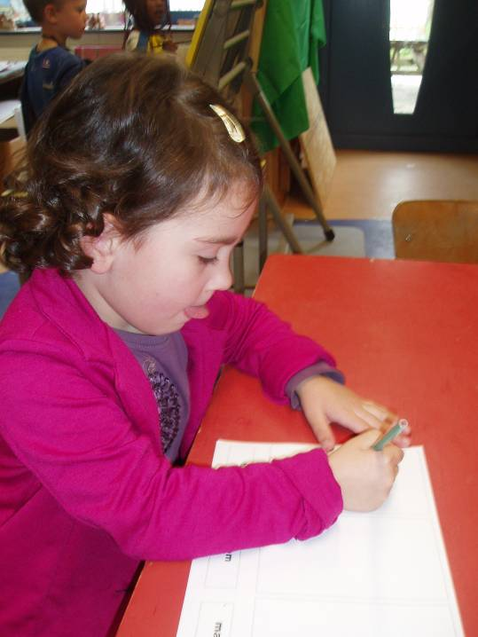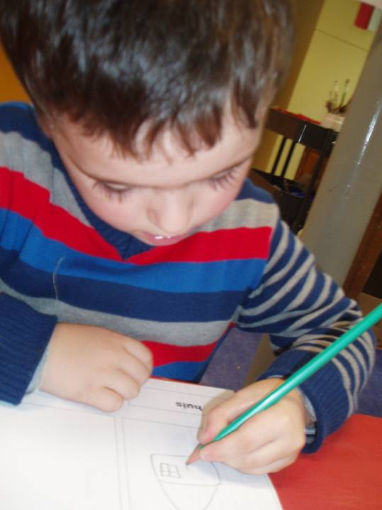
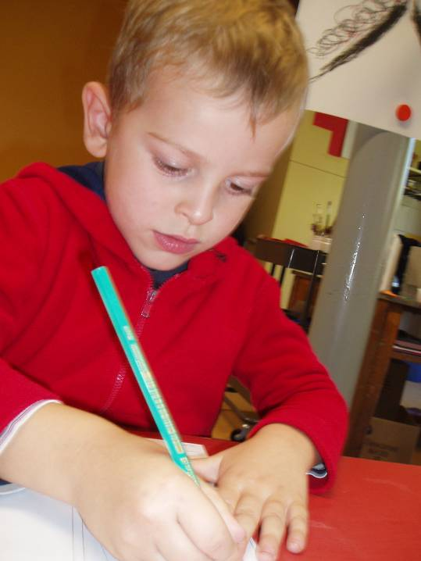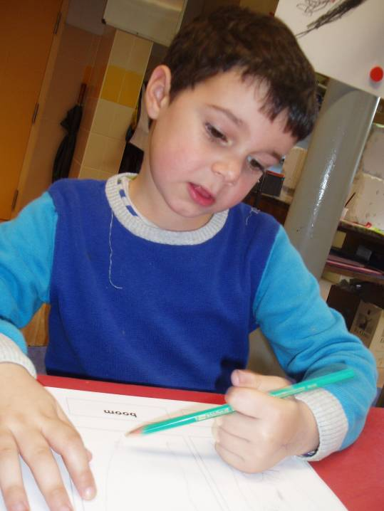
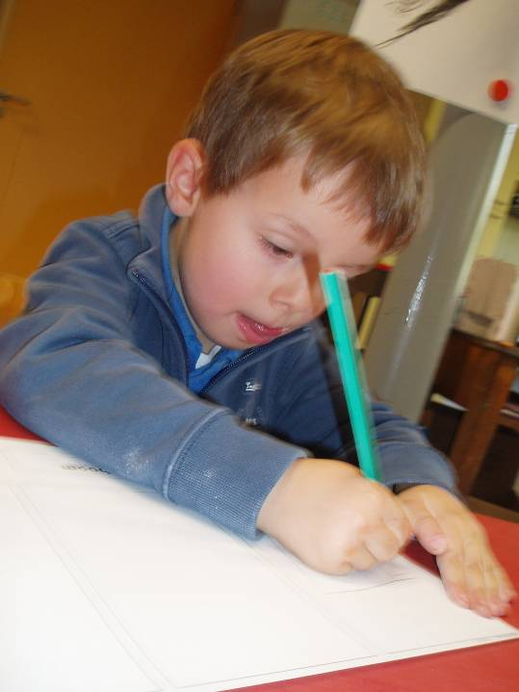

Het was alweer een tijd geleden dat we konden schilderen. Vandaar dat de kinderen die wilden, deze week een schilderij konden maken.
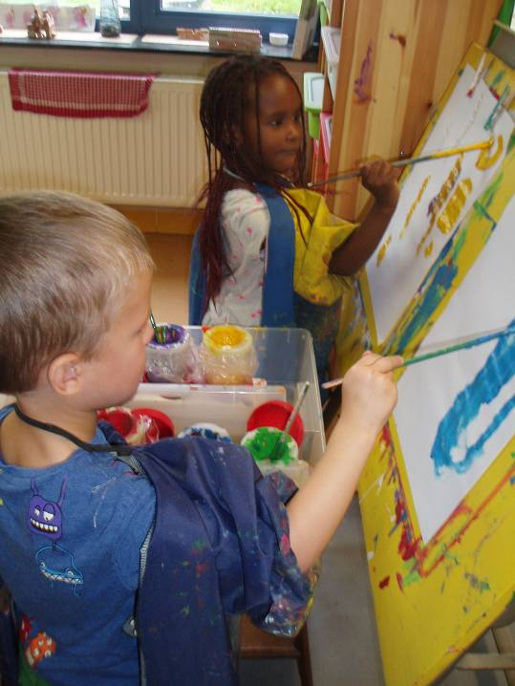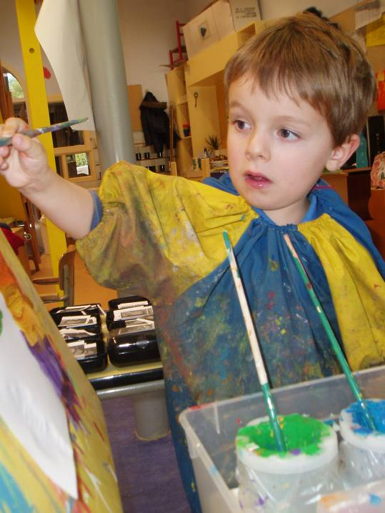

Voor de techneuten onder ons… Zo maakte Gien een verrekijker die kon bewegen!
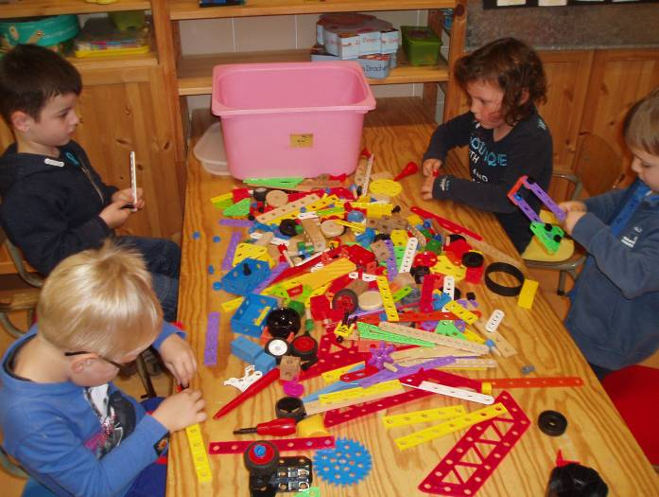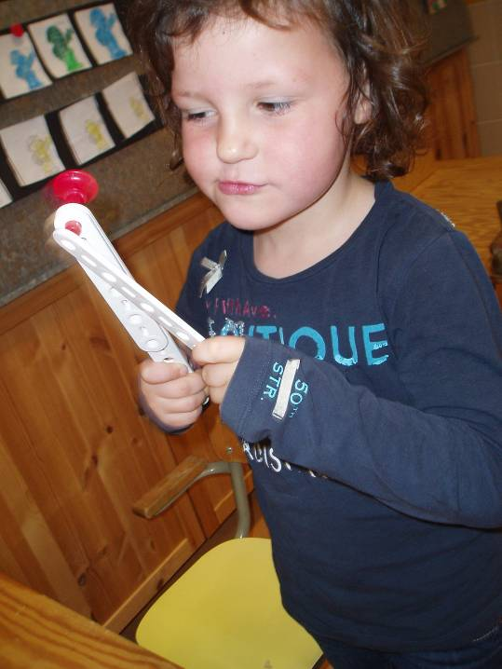
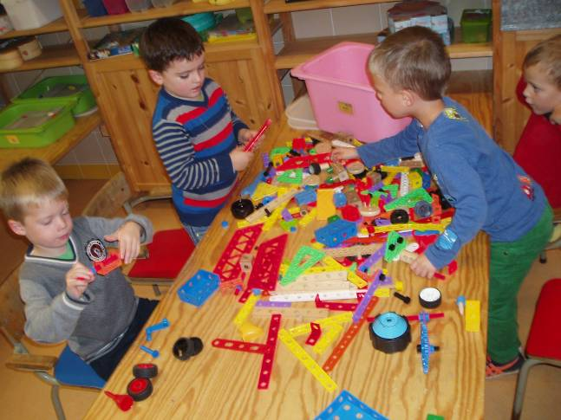

Een knikkerbaan opzetten is ook niet zo simpel als het lijkt!
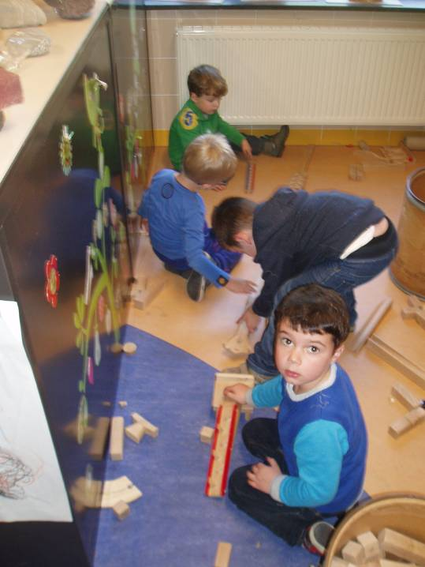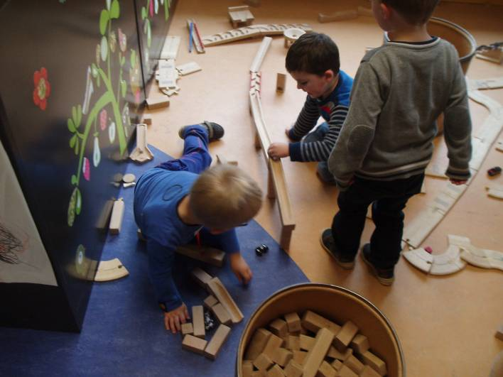

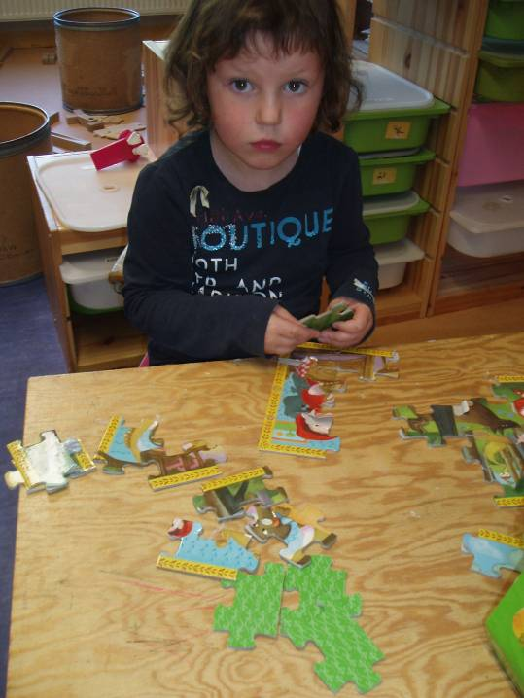
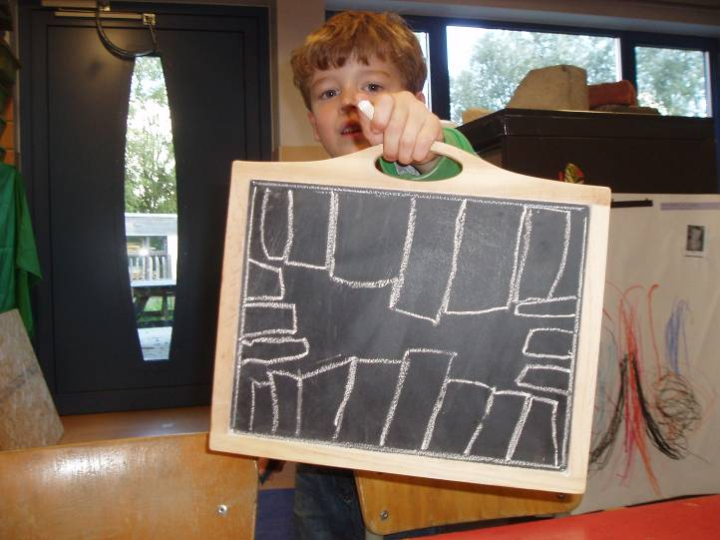Fantastisch moment… Cédric heeft z’n tanden getekend.
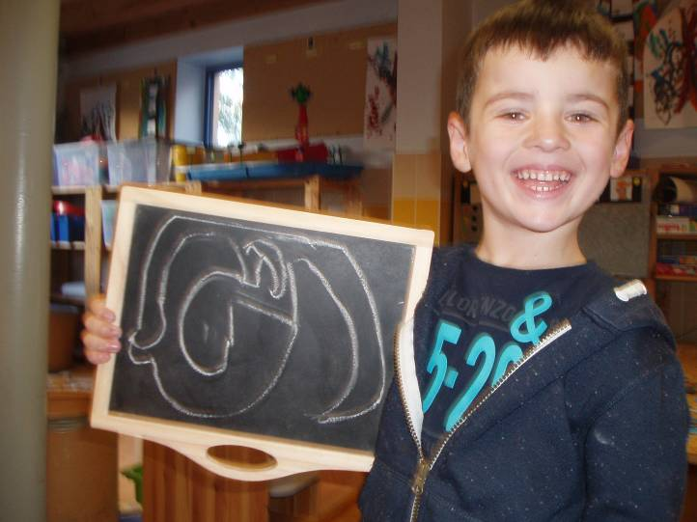spookjes…

Vrijdag:

Vandaag hadden we een allegaartjesdag. We vertelden bij onze eerder gemaakte teken – en schilderwerken. We speelden spelletjes (individuele smart games) en puzzelden en konden schilderen.
Tijdens de kring werden de speelplaatsafspraken voorgelezen die de kinderschoolraad opgesteld had.
Ik vertelde ook een boek ‘het regent’ naar aanleiding van het herfstige weer. Dit boek geeft de kringloop van het water wat weer maar dan op een verhalende manier. Heel wat kinderen vonden het best fascinerend. Alweer een prachtig moment; toen ik vroeg ‘weet er iemand waarvan wolken gemaakt zijn?’ antwoordden er meteen 2 kinderen ‘van wol!’. ☺
Na de middag maakten we zelf wolken in de klas. We lieten water verdampen (vuur i.p.v. zon) en deden na een tijd het deksel van de pot. We zagen grote wolken uit de pot komen. Damp. Daarna hielden we een spiegel boven de pot. Na een tijdje kon je kleinen waterdruppeltjes zien op de spiegel. Toen we de spiegel even op de pot lieten liggen en hem daarna omhoog deden, vielen druppels naar benenden. De druppeltjes waren zo zwaar geworden dat het begon te regenen. Het gesprek ging daarna nog even door (o.a. dampkappen e.d. kwamen aan bod). Het werd een leuke kring!
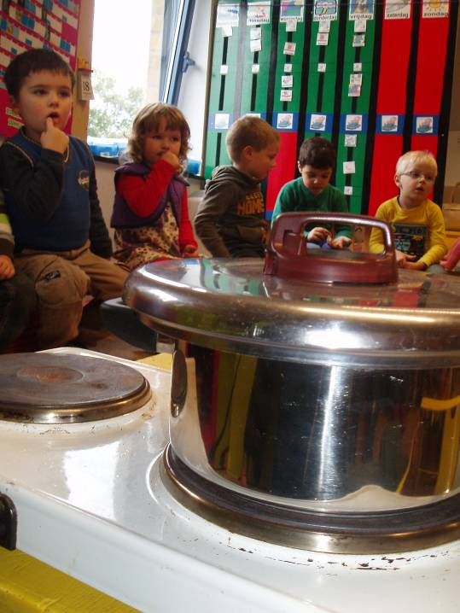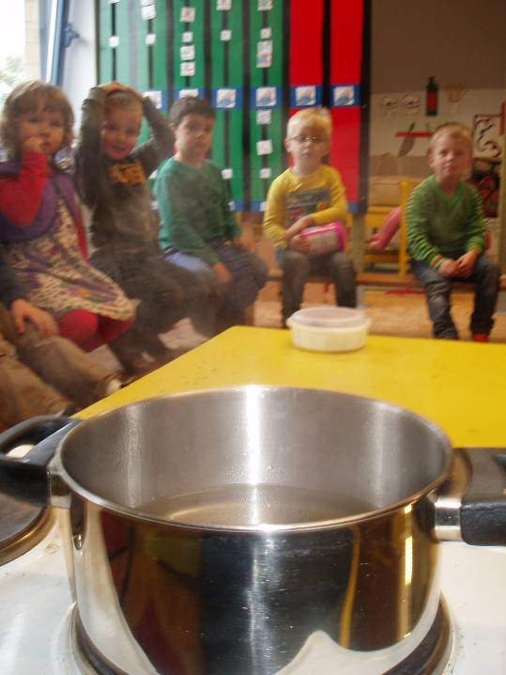
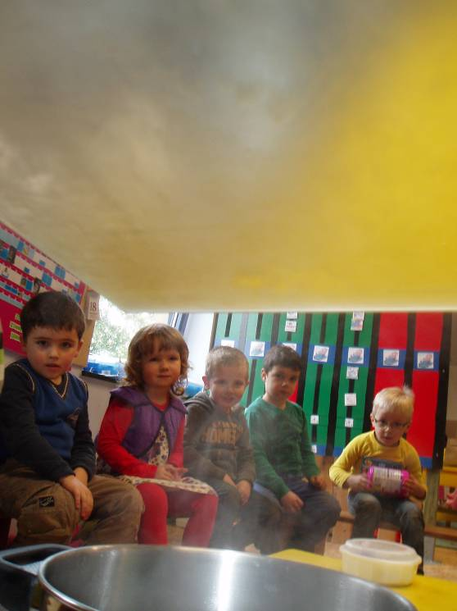
Onze taakjes die we op vrijdag zouden doen, vielen ook vandaag in het water. Er werd namelijk een beamer geïnstalleerd in de kring waardoor we het takenbord niet konden tonen. De kinderen zijn laaiend enthousiast over onze ‘grote tv’ trouwens (en ik ook). Nu kan ik maandag kunstwerken projecteren.

Begin deze week zat ik met de kindjes samen in de kring. We wisten al dat we rond noten en halloween wilden werken. Doordat we maandag niet naar het bos konden (en we dus weinig noten,… in de klas hadden) en we dinsdag gingen zwemmen, viel dit wat stil. Daarom kwamen we met een oplossing. Na de vakantie proberen we zo snel mogelijk toch naar het bos te gaan. Dan zouden we onmiddellijk na de vakantie een project beginnen rond halloween (wat te laat maar voor de kindjes is die datum bijzaak) het bos, heksjes, tovenaars,… . We weten zelfs al ongeveer wat een volgend volgend project kan worden: ‘beren’ maar dat is nog veraf. We zien nog wel.
In elk geval geeft ons dat ook wat meer ademruimte om volgende week onze ‘kaart in actie’ te maken. Dit houdt in dat de kinderen elk een kaart maken. Die worden dan gedrukt en kunnen als financiële actie gekocht worden. De kaarten moeten ten laatste volgende week vrijdag af dus veel tijd is er niet meer. Ik had graag gewerkt rond de kunstenaar Miro. Vandaar dat we volgende week een ‘miniprojectje’ zullen hebben rond kunstenaars. Niet echt vanuit de kinderen maar we zien wat het wordt.

Bij deze; info over kunstenaars is volgende week van harte welkom. Na de vakantie mag je op maandag al een heleboel bosspullen meebrengen. Dat zou super zijn!

Alvast bedankt!
Groetjes,
Ilse
Agenda:

26 oktober tot 3 november: herfstvakantie
16 november: speurreuzen (denk eraan je in te schrijven!)
26 november: zwemmen

Belangrijke mededelingen:

- stand van zaken toilet babyfoon… Onmiddellijk na de klasavond kreeg ik van 2 attente ouders een babyfoon overhandigd. Daarmee trok ik naar ons toilet om ons probleem te verhelpen. Nieuw probleem… we hebben geen stopcontact in de toiletten. Omdat we teveel batterijen zouden nodig hebben, zijn we overgeschakeld op plan B. Ik krijg van Floris een soort alarmbel in het toilet. Zo kunnen de kinderen die klaar zijn op het knopje drukken en gaat de bel in de klas. De bel wordt zo snel mogelijk geïnstalleerd.
- Denken jullie aan de inschrijving voor de speurreuzen? Ik wil alvast nog even een warme oproep doen. Het wordt ongetwijfeld een leuk feest. De 1ste en 2de kleuterklas leggen de tocht trouwens af met één van hun ouders. Zo voelen ze zich ten allen tijde op het gemak. Vrijdag is de absoluut laatste dag om in te schrijven. Geraak je niet op school maar wil je je kind wel inschrijven, dan volstaat een gesloten envelop met 6 euro in + de naam van je kind op de omslag.

